Муниципальное автономное дошкольное образовательное

учреждение № 22 «Орлёнок»

**Проект «Знакомимся с улицей»**

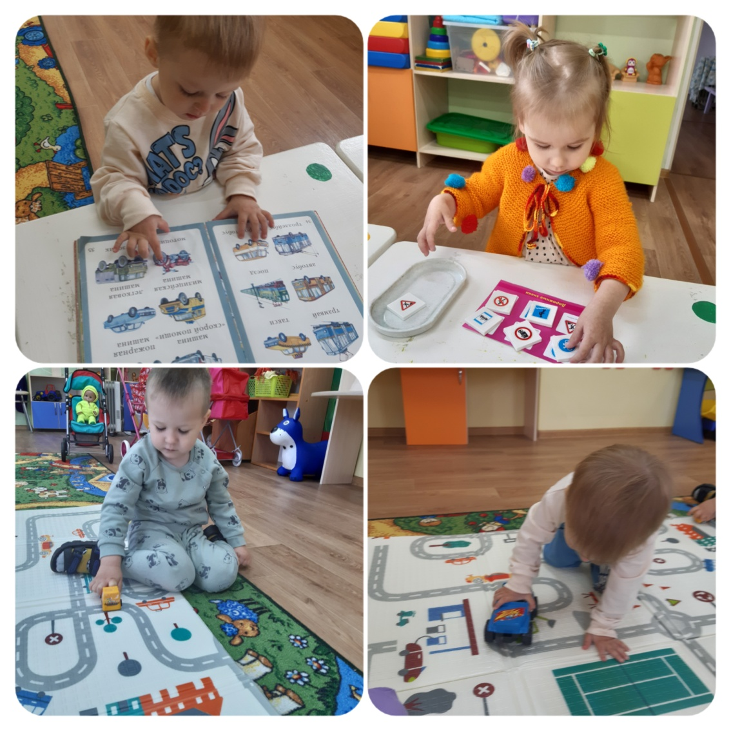

Автор.

Воспитатель **Гергерт Л. В.**

г. Карпинск 2025

**Тема: «Неделя ПДД»**

 Продолжительность проекта : краткосрочный*- неделя с 15.09 по 19.09.2025*

Тип проекта**:**познавательно – игровой

Участники проекта : дети группы раннего возраста «Лисята», родители, воспитатели: Гергерт Л.В, Пынтя Е.В.

Актуальность.

Проект посвящён актуальной проблеме – обучению детей дошкольного возраста правилам дорожного движения.  Все мы живем в обществе, где надо соблюдать определенные нормы и правила поведения в дорожно-транспортной обстановке. Зачастую виновниками дорожно-транспортных происшествий являются сами дети, которые играют вблизи дорог, переходят улицу в неположенных местах, неправильно входят в транспортные средства и выходят из них. Приводят к этому элементарное незнание основ правил дорожного движения и безучастное отношение взрослых к поведению детей на проезжей части. У детей отсутствует защитная психологическая реакция на дорожную обстановку, которая свойственна взрослым. Они ещё не умеют в должной степени управлять своим поведением. Желание постоянно открывать что-то новое, непосредственность часто ставят их перед реальными опасностями в быстро меняющейся дорожной обстановке. Вот почему с самого раннего возраста необходимо учить детей безопасному поведению на улицах, дорогах, в транспорте и правилам дорожного движения.

**Цель проекта**: Способствовать формированию первичных знаний о правилах поведения на дороге.

**Задачи проекта:**

- создавать условия для изучения детьми правил дорожного движения;

-познакомить с сигналами светофора и пешеходным переходом;

- познакомить детей со значением дорожных знаков;

- способствовать формированию привычки к здоровому образу жизни для профилактики дорожно-транспортного травматизма,

**Формы реализации проекта**:

* чтение художественной литературы;
* беседы;

* рассматривание иллюстраций;

* раскрашивание картинок;
* дидактические игры;
* подвижные игры;
* работа с родителями;
* создание коллективной работы «Добрый друг наш светофор»

**Этапы реализации проекта:** 1.Подготовительный 2.Основной 3.Заключительный

**1 этап**. **Подготовительный:**

Составление плана совместной работы с детьми и родителями по теме проекта: Разработка методических материалов Подбор художественной литературы по теме. Подбор наглядно-иллюстративного материала. Изготовление атрибутов для сюжетно-ролевых игр. Подбор материала для продуктивной деятельности. Подготовка консультаций для родителей.

**2 Этап. Основной**

**Перспективное планирование по теме проекта на неделю:**

**Понедельник: «Дорожная азбука»**

• Рассматривание предметных картинок: «Транспорт»

Цель: познакомить детей с различными видами транспорта. Познакомить с профессией водителя, о необходимости соблюдения правил дорожного движения.

• Игра на ковре – дорожке с машинками по правилам дорожного движения «Знакомство с правилами дорожного движения».

Цель: формирование умения развивать сюжет игры, представлений детей о транспорте.

Информационная памятка для родителей: «Правила перевоза детей в машине»

Фотоотчет: «Береги жизнь ребенка – пристегни его ремнем безопасности»

**Вторник**:**«Наша улица»**

• Подвижная игра: «Воробушки и автомобиль».

Цель: учить детей включаться в игру при поддержке воспитателя; формировать навыки двигательной активности, ориентироваться в пространстве; развивать речь детей, память; воспитывать интерес к новой игре.

• Просмотр иллюстраций «Азбука пешехода».

Цель: Продолжать знакомство с правилами поведения на улицах города. Учить различать виды транспорта и его назначение.

**Среда «День дорожного знака»**

• Дидактическая игра: «Дорожное лото»

Цель: познакомить детей с дорожными знаками ; • Консультации для родителей «Безопасная дорога»

**Четверг «Три сигнала светофора»**

• **Сюжетно-ролевая игра «Наш друг светофор»**

Цель: Дать детям первичные знания о правилах поведения на дороге; познакомить с сигналами светофора.

• Аппликация (коллективная) «Наш друг Светофор» Цель: развивать творческие способности детей

**Беседа с родителями: «Как мы переходим дорогу с детьми»**

**Фотоотчет: «Правильный пешеход»**

**Пятница «Правила дорожного движения знай и выполняй»**

• Просмотр мультфильма «Смешарики. Азбука безопасности».

Цель: познакомить детей с опасностью транспорта на дороге и о необходимости строго соблюдать правила дорожного движения.

**Заключительный этап:** Создание коллективной работы с детьми.

**Продукт проекта**– коллективная работа «Добрый друг – наш светофор».

**ИТОГ ПРОЕКТА:**

1. Дети познакомились со значениями слов: дорога,  светофор, пешеходный переход.

2. Закрепили у детей представление о различных видах транспорта, познакомили с дорожными знаками, с правилами дорожного движения.

3. Активизировали знания родителей об особенностях обучения детей правилам безопасного поведения на улицах и в транспорте.

4. Сформировали готовность родителей к сотрудничеству с педагогами по проблемам развития у детей навыков безопасного поведения.

**Методическая литература:**

1. Арон К.Д., Сахарнов С.В. Едем, плаваем, летаем. М.: «Детская литература», 1993  
   2. Дыбина О.В. Что было до…: Игры-путешествия в прошлое предметов. – М.: ТЦ «Сфера», 2001  
   3.  Лобанова В.А. Учебное проектирование ДОО. Конспекты совместных практических занятий: методическое пособие для педагогов ДОО. – СПб.: ООО «Издательство «Детство-пресс», 2015  
   4. Сыпченко Е.А. Инновационные педагогические технологии. Метод проектов в ДОУ. – СПб.: «Издательство «Детство-пресс», 2013